1 карточка идей

- В какой сфере вы хотите искать проблемы и решения и почему?
Разумное детское финансирование. Текущие способы контроля средств, выделенных ребенку, несовершенны. Существует денежный лимит, но это – кнут в воспитании, к примеру, подросток просто не может потратить денег на фастфуд, а это не очень эффективно, ведь когда лимит спадет, он просто по-бунтарски потратит на это деньги и даже охотнее чем в случае отсутствия запрета. Нет инструмента, который показал бы ребенку, что деньги его, он может покупать, что хочет, но ответственность за покупку лежит на нем.
- О каких проблемах в выбранной вами сфере вам известно? Охарактеризуйте их кратко
Отсутствие, либо слишком жестокие градации. Невозможность сохранения самостоятельности ребенка в условиях «правильных» трат.
Родителю сложно заставить ребенка совершать разумные, правильные траты, кроме как запретом.
- Как эти известные проблемы – КЛИЕНТСКИЕ БОЛИ - решаются?
Появляется множество видеороликов, которые на бегемотиках и яблоках объясняют принципы правильного распределения денег, но учиться лучше на собссвенном примере
- Из каких источников вы получили данные о проблемах и решениях в этой сфере?
Видеоролики по детской психологии, психологии воспитания.
Статьи об MSS коде.

- Почему известные вам способы решения проблем не являются «идеальными»?
Не вырабатываются естественные экономические стимулы.
Простая отчетность передает родителю эстафету в обучении ребенка. После траты он спросит, почему деньги потрачены на что-то нехорошее, а не на книгу, учебник.

- Вы придумали способы решения (ТАБЛЕТКА ОТ КЛИЕНТСКОЙ БОЛИ)? Отлично! Очень кратко охарактеризуйте их.
Функция в контроле детского счета в приложениях банков. Родитель выбирает категории, в которых готов платить какой-то процент за ребенка (так же выбирает какой процент, хоть 100 на еду, к примеру). При совершении оплаты ребенком, через MSS код определяется категория, на которую были потрачены, после которой денбги с карты родителя дотируются на «скидку».
Ребенок отчетливо видит, в чем родитель готов ему помогать, что считает важным, а за что он несет полную ответственность сам (за игру, пиццу, другую нельготную категорию списывается настоящая цена продукта).
Это позволяет ребенку на реальных примерах учиться финансовой грамотности.

- Почему ваши идеи и предлагаемые способы решения должны сработать?
Это не скучная лекция или запрет, ребенок чувствует доверие родителя в его решениях, видит практическую выгоду своих решений. Родитель получает не просто отчет о тратах, а уверенность в том, что его ребенок учитывает выставленные правила и каждый день на живых примерах учится распределению денег.
2 карточка идей

- В какой сфере вы хотите искать проблемы и решения и почему?
Я бы хотел искать решение в сфере платежных карт. Не секрет, что у лица зачастую не только один счет и не в одном банке. У людей копятся карточки, которые не только занимают место, но и не структурированы должным способом. Эту проблему частично решает онлайн кошелек, но без интернета становится сложно оперативно взаимодействовать со своими счетами, а также производить оплату.

- О каких проблемах в выбранной вами сфере вам известно? Охарактеризуйте их кратко
Карта, если упростить (абстрагироваться от магнитной полосы, информации о держателе), – это держатель для чипа, тогда картхолдер – это держатель для держателя для чипа. Мне кажется, что уже устоявшийся силуэт требует доработки т.к. действительно занимает много лишнего пространства.
Физические платежные карты так же имеют преимущество над онлайн кошельком, который не занимает места в кармане и не имеет проблем с переключением между банковскими счетами, физическим платежным картам не нужен интернет, заряд на телефоне и приложение.
Количество карт у физического лица зачастую больше одной на одного человека (только ~15% Россиян карта только одного банка или нет карты, у остальных 2 и более). С каждой картой растет количество ненужной, повторяющейся информации, а также занятого места.

- Как эти известные проблемы – КЛИЕНТСКИЕ БОЛИ - решаются?
Карты становятся более компактными. На картхолдере появляется основа, информация, на которую уже прикрепляются счета. Логотип банка России, платежной системы МИР, а также имя фамилия латиницей, к которым уже присоединяются чипы.

- Из каких источников вы получили данные о проблемах и решениях в этой сфере?
Я просмотрел международные нормы платежных карт (ISO/IEC 7810).
Открытые исследования https://www.gazeta.ru/amp/business/news/2025/06/18/26054444.shtml
Личный опыт пользования

- Почему известные вам способы решения проблем не являются «идеальными»?
Онлайн-банки требуют стабильного интернет-соединения.
Картхолдер в привычном виде некомпактен, не может вмещать в себя много карт, занимает много лишнего места.
- Вы придумали способы решения (ТАБЛЕТКА ОТ КЛИЕНТСКОЙ БОЛИ)? Отлично! Очень кратко охарактеризуйте их.
Я предлагаю решение в виде держателя чипа, который, сохраняя изначальный силуэт карты (ISO/IEC 7810), позволит быстрее и удобнее пользоваться разными счетами, будет удобным в хранении и перемещении.

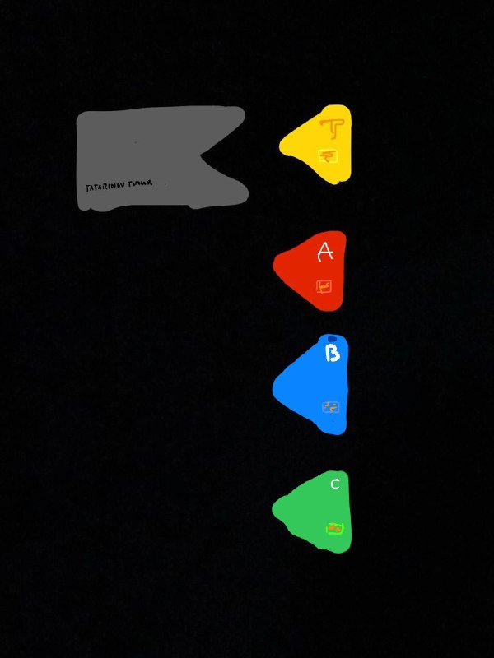

- Почему ваши идеи и предлагаемые способы решения должны сработать?
Мое решение позволяет ускорить процесс использования разных карт, вдохнуть живость в неизменяющийся силуэт, централизовать банковские счета вокруг одного носителя (его имя будет указанно на картхолдере.
3 карточка идей

- В какой сфере вы хотите искать проблемы и решения и почему?
В области C2C займов. Нерегулируемая часть повседневной жизни всех людей, при этом почти не имеющая адекватных инструментов для обеспечения выполнения договора с обоих сторон. Такой заем может нанести, как и финансовый ущерб одной из сторон, так и личностный, повлиять на отношения между людьми.

- О каких проблемах в выбранной вами сфере вам известно? Охарактеризуйте их кратко
Известно, что индивидуум может взять не только у банка или сервисов микрозайма, наоборот, чаще всего люди берут в долг друг в друга с устной договоренностью или договором на салфетке. Этот заем сложно урегулировать в обыденной жизни, без похода в банк и написания физического договора, на что люди часто не готовы идти ради небольших сумм, людям нужна скорость в оформлении нужного документа.
Из-за невнятных условий дачи в долг обе стороны: попросивший и давший в долг, могут испытывать дискомфорт. К примеру, давший в долг начинает просить процент, хоть этого это не обговаривалось вначале; давшему в долг совестно спрашивать у своего знакомого заемщика.
Люди предпочтут обратиться к близкому человеку, нежели к организации, специализирующейся на микрозаймах из-за высоких процентов.
Отсутствие должной юридической силы у устной договоренности.
Займы C2C остаются в тени, о том, занимают ли люди друг другу деньги можно узнать только из социологического опроса.

- Как эти известные проблемы – КЛИЕНТСКИЕ БОЛИ - решаются?
Взыскание долга обезличивается, теперь о долге напоминает push-уведомление.
Условия договора – электронный документ с электронными подписями участников займа (хочу разобраться поглубже в смарт-контрактах, возможно ли использовать их преимущества в повседневной жизни).
Не надо ходить в банк или обращаться к организациям со сомнительной репутацией с неоправданно высокими процентами.

- Из каких источников вы получили данные о проблемах и решениях в этой сфере?
Исследование Rambler&Co:
https://www.banki.ru/news/lenta/?id=11014656

Личный опыт.
- Почему известные вам способы решения проблем не являются «идеальными»?
Бумажные документы требуют больше времени, а также имеют слишком официальный характер, коннотацию. Вряд ли кто-то будет трясти перед своими знакомым, родственниками документами. Push-уведомления кажутся намного более удобными.
Если дело дойдет до разбирательства, то участники могут указать на чек, перевод, но в нем не написано условий, с которыми было принято решение о даче денег.

- Вы придумали способы решения (ТАБЛЕТКА ОТ КЛИЕНТСКОЙ БОЛИ)? Отлично! Очень кратко охарактеризуйте их.
Функция в приложениях, новый раздел в переводах. Можно будет описать условия долга, процент, его отсутствие, сумма, время, когда надо будет вернуть деньги, формируется документ у обоих сторон, после вычитки условий ставится электронная подпись с обеих сторон, которой стороны объявляют то, что они ознакомлены и согласны с условиями.

- Почему ваши идеи и предлагаемые способы решения должны сработать?
Это важная и полезная функция, которая позволит пользоваться технологией электронных документов на регулярной основе. Она избавляет стороны от эмоционального напряжения, банк выступает в качестве беспристрастного посредника. Это поможет людям не быть обманутыми.

Три типа идей
Мне захотелось подумать над идеями в разных направлениях,
Первая имеет конкретную ЦА, родителей, обучение и финансовая грамотность для будущих поколений.
Вторая очень масштабная, не прикрепленная к реальным финансам, инновационная, проект национального уровня, хотелось попробовать придумать что-то в отрыве от имеющихся ресурсов.
Третья умеренная, затрагивает большой круг лиц, при этом не требующая масштаюного производства.

